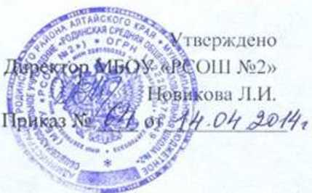

**ПОЛОЖЕНИЕ**

**о Совете школьного спортивного клуба**

1. **ОБЩИЕ ПОЛОЖЕНИЯ**

Совет спортивного клуба (далее ССК) является выборным органом самоуправления клуба.

Совет спортивного клуба действует на основании законодательства РФ, Устава МБОУ «Родинская средняя общеобразовательная школа №2», положения о ШСК и настоящего Положения.

1. **ЦЕЛИ И ЗАДАЧИ**

* *Целями деятельности Совета спортивного клуба являются:*
* усиление роли школьников в решении вопросов спортивной жизни школы
* воспитание учащихся в духе демократической культуры. социальной ответственности и гражданской активности;

- *Задачами деятельности Совета спортивного клуба являются:*

* представление интересов детей в процессе управления спортклубом;
* поддержка и развитие инициатив детей в школьной и общественной жизни;
* защита прав школьников;
* привлечение детей к участию в спортивных мероприятиях села, школьного округа, района, школьного округа, края.

1. **ФУНКЦИИ СОВЕТА СПОРТИВНОГО КЛУБА**

*Совет спортивного клуба:*

> Привлекает воспитанников к решению вопросов спортивной жизни школы:

* изучает и формулирует мнение школьников по вопросам спортивной жизни школы;
* представляет позицию детей в органах управления школы, разрабатывает предложения по совершенствованию учебно-воспитательного процесса и физкультурно-оздоровительной работы школы;
* Формулирует мнение учащихся по вопросам, рассматриваемым в Совете Клуба;
* Содействует реализации инициатив школьников во внеучебной деятельности:
* изучает их интересы и потребности в сфере внеучебной деятельности;
* создает условия для их реализации, привлекает членов клуба к организации воспитательной и спортивной работы школы;

> Содействует разрешению конфликтных вопросов:

- участвует в решении проблем школы;

- участвует в согласовании интересов детей, педагогов и родителей;

- информирует их о деятельности школьной, сельской и районной системы самоуправления, содействует организации спортивных программ и проектов кА на территории школы, так и вне её.

**4. ПРАВА СОВЕТА СПОРТИВНОГО КЛУБА**

*Совет спортивного клуба имеет право:*

- Проводить на территории школы собрания, в том числе закрытые, и иные мероприятия не реже 1 раза в месяц;

- Размещать на территории школы информацию (на стендах) и в школьных средствах информации (газетах, в том числе электронных, сайте школы);

- Получать время для выступления своих представителей на классных часах и родительских собраниях;

-Направлять в администрацию школы письменные запросы, предложения и получать на них ответы;

-Знакомиться с нормативными документами школы, спортивного клуба, блока дополнительного образования и их проектами, вносить в них свои предложения;

-Получать от администрации школу информацию по вопросам жизни школы и блока дополнительного образования;

-Представлять интересы учеников в администрации школы, на педагогических советах, собраниях, посвященных решению вопросов жизни спортивного клуба;

-Проводить встречи с директором школы, заместителем директора школы, курирующим дополнительное образование, и другими представителями администрации по необходимости;

-Проводить среди воспитанников опросы и референдумы;

-Направлять своих представителей для работы в коллегиальных органах управления школы.